SCHELL EDITION Eckventil
SCHELL

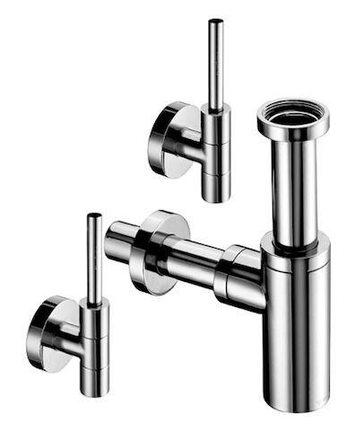Eigenschaften
Farbton
silber
Form
rechtwinklig
Werkstoff
Messing
Abmessungen abzweigender Anschluss
3/8 Zoll
Abzweigender Anschluss
Überwurfmutter
Anschlussmaß Zufuhr
1/2 Zoll
Anschluss Vorlauf
Außengewinde
Bedienung
Griff
Schließmechanismus
Oberteil nicht keramisch
Volumenstromklasse
A
Produktserie
EDITION
Geräuschklasse
Gruppe I,<= 20 dB(A)
Leitungsset mitgeliefert
nein

